(25 – 31 Января 2021)
Индекс
Главное 2
❖ Куба виртуально отдает дань уважения в день рождения Марти 2
❖ На Кубе осуждают кампанию против министра культуры 3
❖ Президент Диас-Канель отмечает антиимпериалистическую идеологию Национального героя Кубы 4
❖ Мир помнит наследие Национального героя Кубы 5
❖ На Кубе в авиакатастрофе погибли люди 6
Новости о коронавирусе 6
❖ Куба стремится защитить все население от пандемии 6
❖ Кубинская вакцина способна укреплять иммунитет 8
❖ Президент Кубы с призывом к большей дисциплине перед пандемией 9
Международные отношения 10
❖ Куба представляет свою позицию по реформе в Совете Безопасности 10
❖ Страны Европы просят Нобелевскую премию для кубинских медиков 11
❖ Куба выступила против принудительных мер в отношении Венесуэлы 12
❖ Заместитель премьер-министра Кубы Рикардо Кабрисас прибыл в Венесуэлу 13
❖ Куба и цвета её флага на Ниагарском водопаде 14
Экономическая и торговая блокада США против Кубы 15
❖ Куба и США встают на вероятный путь сотрудничества 15
❖ Немецкие левые требуют прекращения блокады США в отношении Кубы 17
❖ Президент Кубы ценит солидарность народов в борьбе против блокады США 18
❖ Испания требует отмены санкций США против Кубы 19
❖ Правительство США пересмотрит политику Трампа в отношении Кубы 20
Двусторонние отношения 21
❖ Куба выступает против вмешательства западных стран во внутренние дела России 21
❖ Большая группа кубинских студентов прибыла в Россию 22
❖ В Москве открылась выставка «О, Гавана!» 23

Главное

Куба виртуально отдает дань уважения в день рождения Марти
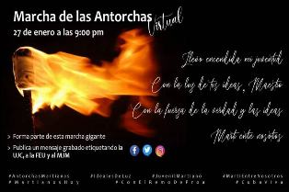
Гавана, 27 января. Сегодня на Кубе практически впервые традиционный Марш Факелов пройдет виртуально, который ежегодно собирает тысячи молодых людей, чтобы отдать дань уважения кубинскому герою Хосе Марти.
Начиная с девяти часов вечера по местному времени, участники соберутся под тегами #AntorchasMartianas #IdealesDeLuz #JuvenilMartiano, чтобы отметить 168-ю годовщину со дня рождения Национального героя.
Марш факелов, организованный Федерацией студентов университетов, представляет собой факельное шествие от ступенек Гаванского университета до Фрагуа Мартиана.
Первое было проведено в полночь 27 января 1953 года в ожидании столетия со дня рождения Национального героя.
Учитывая текущую эпидемиологическую ситуацию из-за КОВИД-19, мероприятие пройдет виртуально в социальных сетях в рамках молодежного дня Марти, включая другие мероприятия обмена мнениями в Интернете.
Хосе Марти был выдающимся патриотом и политиком, писателем, мыслителем, учителем, журналистом и борцом, павшим в бою 19 мая 1895 года в Дос-Риос, бывшей провинции Ориенте. (Пренса Латина)

На Кубе осуждают кампанию против министра культуры
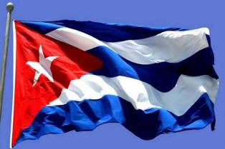
Гавана, 28 января. Министерство культуры Кубы осудило существующие в социальных сетях обвинения о предполагаемом нападении, совершённом Альпидио Алонсо, главой этого учреждения, на группу людей, которые собрались перед этим зданием.
Выступая перед национальным телевидением, Алексис Триана, директор Центра культурной коммуникации, из Министерства культуры, объяснил вчера, что после нескольких неудачных попыток диалога с членами группы и очевидной цели спровоцировать медийный шоу, Алонсо отреагировал на агрессию один из её членов.
Ссылаясь на видеозаписи, Триана высказался по поводу ситуации, когда министр культуры схватил сотовый телефон, который не уважительно один из членов группы прижал к его лицу.
"Настоящее насилие - это осадить государственное учреждение и загнать его лидеров в угол, чтобы создать ситуацию, которую могут использовать для атаки на Революцию", сказал Триана.
Вчера Министерство культуры Кубы осудилодействия этих участников протеста, подтвердив готовность к диалогу с честными творцами и неприятие принимать провокации или разговаривать с теми, кого они считают наемниками.
Президент Кубы Мигель Диас-Канель осудил действия, направленные против государственных учреждений, что является провокациями в разгар усиления враждебной политики блокады.
Союз писателей и художников Кубы (УНЕАК) и Ассоциация "Эрманос Саис" выступили против этой провокации, которую они назвали "новую попыткой создать медийный шоу вокруг предполагаемого спора между учреждением и творцами с целью напасть на Революции".
В ноябре 2020 года произошел похожий инцидент, когда перед этим Министерством собралась группа людей, поддерживаемых СМИ, оплачиваемыми агентствами США, о чем свидетельствовали различные журналистские материалы. (Пренса Латина)

Президент Диас-Канель отмечает антиимпериалистическую идеологию Национального героя Кубы
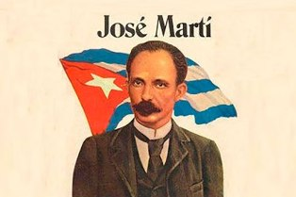
Гавана, 28 января. По случаю 168-й годовщины дня рождения Хосе Марти президент Мигель Диас-Канель упомянул антиимпериалистическую идеологию и борьбу за независимость Национального героя Кубы.
В социальных сетях президент поделился фразой Марти: "Разум и сердце объединяют нас. Нас ничего не пугает".
"Кубинское восстание пополняется идеологией Национального героя", говорится в сообщении президента Кубы.
Хосе Марти был выдающимся патриотом, политиком, писателем, мыслителем, педагогом и журналистом, автором текстов с революционным видением роли народов Америки перед лицом растущего господства Соединенных Штатов.
Он работал в североамериканской стране для единства кубинской эмиграции, в качестве организатора возобновления войны за независимость, дипломатического представителя латиноамериканских стран и автора нескольких публикаций в регионе, пока он не вернулся в Карибский остров.
Он родился 28 января в 1853 году и погиб в бою 19 мая 1895 года в регионе "Дос-Риос", в восточной провинции Гранма. (Пренса Латина)

Мир помнит наследие Национального героя Кубы
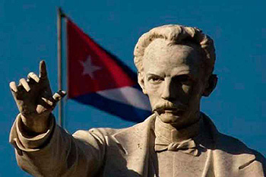
Гавана, 29 января. Наследие национального героя Кубы Хосе Марти вспоминают в разных частях света, отмечая 168-ю годовщину его рождения.
Посольство Кубы почтило память Хосе Марти в Перу. Были возложены цветы для кубинского борца за независимость и интеллектуального героя перед многочисленными бюстами, статуями и в парках его имени во многих странах Латинской Америки и на других континентах.
В Сальвадоре, несмотря на то, что пандемия Covid-19 помешала обычному паломничеству, Ассоциация кубинских жителей не пропустила дату и поделилась фразами Марти в социальных сетях, а также его символическими простыми стихами, декламированы детьми и подростками.
Кубинцы, находящиеся с государственной миссией в Коста-Рике, жители и представители местного Комитета солидарности с карибской страной, присоединились к дани, совершенной в Национальном парке столицы этой Центральноамериканской страны.
Уругвай также был местом чествования апостола кубинской независимости, который также был консулом этой страны в Соединенных Штатах.
На площади Куба, расположенной в столице Уругвая, Координатор поддержки кубинской революции приветствовал событие заявлением, в котором указал, что Марти является отправной точкой для борьбы за свободу и независимость народов мира, и особенно, рабочего класса.
В Аргентине министр культуры Тристан Бауэр почтил его память вместе с членами кубинской дипломатической миссии, а в Италии кубинские жители проводили мероприятия, вдохновленные его наследием.
Идея Марти о том, что «Родина - это человечество», руководила мероприятиями в этот день. Его работа, освободительная и антиимпериалистическая мысль национального героя карибской нации были центральными темами демонстраций, которые проходили в Милане, Генуе, Салерно, Иези и Риме.
Французская ассоциация Cuba Linda подчеркнула движение Марти за независимость и его видение солидарности, принципы, которым кубинский народ остается верен.
Также в Сирии вспомнили день рождения патриота. Там члены Народного собрания, Министерства культуры, представители политических партий и друзья Антильского острова встретились в посольстве для показа документального фильма, посвященного обоснованности его идей. (Пренса Латина)

На Кубе в авиакатастрофе погибли люди

Гавана, 30 января. Пятеро членов экипажа вертолета, летевший вчера из провинции Ольгин в Гуантанамо на востоке Кубы, погибли.
Как сообщают местные источники судно, на котором они летели, врезалось в возвышенность.
Согласно заявлению Министерства Революционных вооруженных сил Кубы, в данный момент комиссия ведомства расследует причины аварии. (Пренса Латина)

Новости о коронавирусе

Куба стремится защитить все население от пандемии
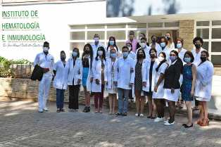
Гавана, 25 января. Кубинские ученые и медицинский персонал Кубы продвигаются в клинических испытаниях вакцин-кандидатов против пандемии ковид-19, разработанных в этой стране с целью защиты всего населения.
Исходя из этого, было разработано исследование фазы I с вакциной-кандидатом под названием "Соберана 01" у выздоравливающих пациентов с болезнью, которые имели легкую клиническую картину, не имели симптомов или были положительными при тестах на антитела.
9 января исследование началось с участием 30 добровольцев в возрасте от 19 до 59 лет, которые контактировали с вирусом и в настоящее время имеют отрицательный результат ПЦР.
Эти субъекты получили однократную дозу вакцины на 16-й день, и с этого момента они находятся под пристальным наблюдением в ходе консультаций и через прямой контакт с исследователями.
"Куба стремится защитить все население от пандемии ковид-19, с целью стимулировать защитные уровни нейтрализующих антител и защищать их от возможного повторного заражения", пояснил доктор Артуро Чанг, специалист по комплексной общей медицине, из Института гематологии и иммунологии, центра, где разрабатывается исследование.
"Этот состав и форма введения препарата основаны на предпосылке, что эти люди уже были вакцинированы естественным путем (через контакт с вирусом), поэтому эта доза будет усилением индивидуального иммунитета и должна повысить уровень их защитных антител против болезни", добавил он.
Доктор Роландо Фелипе Очоа, специалист по иммунологии в Институте вакцин Финлей, центре, где разрабатывается вакцина-кандидат, заверил, что состав, используемый для этого клинического испытания, проще и безопаснее, в соответствии с характеристиками заученной группы населения.
Препарат "Соберана 01" включил пять составов, каждый из которых изучался в ходе клинических испытаний фазы I, завершившихся в декабре 2020 года.
В ходе анализов были подтверждены безопасность, низкий побочный эффект и адекватная иммуногенность продукта, что необходимо подтвердить в последующих исследованиях, для чего ожидается, что в феврале начнется фаза II / III.
Аналогичным образом, другая вакцина-кандидат "Соберана 02", также из Института Финлей, продвигается в фазе II исследования клинических испытаний, что включает около 900 субъектов, а к марту ожидается переход к фазе III, которая составит 150 тысяч субъектов в различных клинических центрах Гаваны и будет постепенно расширяться.
В феврале планируется начать клинические испытания этого кандидата в педиатрической популяции, учитывая безопасность, продемонстрированную препаратом, и опыт использования этой технологии у несовершеннолетних пациентов.
На Кубе также есть две другие вакцины-кандидаты против коронавируса SARS-CoV-2, вызывающего пандемию ковид-19: "Мамбиса", вводимая через нос, и "Абдала", вводимая внутримышечно, обе разработаны Центром генной инженерии и биотехнологии. (Пренса Латина)

Кубинская вакцина способна укреплять иммунитет
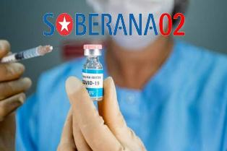
Гавана, 30 января. Кубинский кандидат "Соберана 01" против КОВИД-19 представляет собой возможный идеальный усилитель иммунитета у пациентов, страдающих от болезни, вызванной коронавирусом, и тех, кто вакцинирован биотехнологическими продуктами, сообщил Институт имени Финлай.
Первый проект Карибского острова против КОВИД-19 показал высокую безопасность и не проявил побочных эффектов от болезни у выздоравливающих людей.
Это подтвердил директор института Висенте Верес во время виртуального выступления в Панамериканской организации здравоохранения в Гаване (ПАОЗ). Он указал, что нейтрализующая способность сыворотки выздоравливающих пациентов, получивших вакцину, была увеличена в 200 раз.
"Это необычное явление, имеющее большое значение, например, для людей, у которых было заболевание КОВИД-19 и оно протекало в легкой бессимптомной форме. У них иммунитет впоследствии обычно слаб, и его нельзя застраховать против повторного заражения или одного из новых существующих вариантов коронавируса'', - уточнил он.
Верес заявил, что этот опыт показывает важность использования вакцины против КОВИД-19, и было решено использовать "Соберана 01" в третьей дозе в этих целях.
"Это область, в которой мы уже получили несколько запросов о сотрудничестве от европейских и других стран", - сказал эксперт.
Кроме того он уточнил, что фазы II / III клинических испытаний кубинской вакцины планируется начать в феврале с двух- и трехдозовом режиме, чтобы подготовить население к более сложным сценариям пандемии.
По его словам, на стадии III было задумано исследование с плацебо и еще одно исследование другого типа, в котором к не привитым людям будут применяться дополнительные дозы для проверки результатов.
С "Соберана 01" было начато испытание, в котором приняли участие 30 добровольцев в возрасте от 19 до 59 лет, которые контактировали с вирусом и в настоящее время имеют отрицательный результат ПЦР.
Вакцина включает 5 составов, каждый из которых был изучен в фазе I клинических испытаний и показал безопасность, низкую реактогенность и адекватную иммуногенность.
Институт имени Финлай работает рука об руку с кандидатом "Соберана 02", чья фаза III запланирована на начало марта.
На Кубе также есть два других проекта против вакцин против КОВИД-19: "Мамбиса", которая применяется назально, и "Абдала", которая вводится внутримышечно. Обе разрабатываются в Центре генной инженерии и биотехнологии. (Пренса Латина)

Президент Кубы с призывом к большей дисциплине перед пандемией

Гавана, 30 января. Президент Кубы Мигель Диас-Канель призвал работать с ответственностью, дисциплиной и контролем, чтобы преодолеть проблемы, вызванные пандемией КОВИД-19.
В ходе рабочей поездки, проведенной накануне по восточным провинциям острова Гуантанамо и Сантьяго-де-Куба, глава государства призвал воспользоваться опытом, накопленным за месяцы борьбы с этой пандемией, чтобы контролировать ее повторное появление. В обоих городах наблюдается высокий уровень передачи и рост заболеваемости, первая из которых представляет собой наиболее сложную ситуацию, в отношении которой президент призвал консолидировать систему первичной медико-санитарной помощи и работать с энергией, усилиями и результативностью.
В Сантьяго-де-Куба глава кубинского правительства настоял на необходимости расширения и поощрения местных проектов развития, которые отвечают основным проблемам территорий, сообщает сайт президентства.
Диас-Канель также призвал к эффективной и регулярной борьбе с коррупцией и незаконными действиями, а также с произвольными ценами и нарушением протоколов здравоохранения.
Визит является частью рабочей программы, которую Диас-Канель начал 18 января в Гаване с целью координации действий с местными органами власти для эффективного решения проблем, препятствующих решению этих важных для страны вопросов. (Пренса Латина)

Международные отношения

Куба представляет свою позицию по реформе в Совете Безопасности
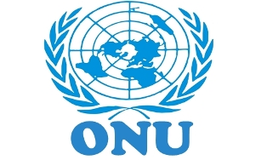
ООН, 26 января. Куба выступила в ООН за сохранение процесса реформы Совета Безопасности как пространства для инклюзивных и прозрачных дебатов с всеобъемлющим и широким подходом.
Об этом заявил постоянный представитель острова при Организации Объединенных Наций Педро Луис Педросо вовремя межправительственных переговоров по вопросу о справедливом представительстве и увеличении числа членов этого Совета, состав которого в настоящее время насчитывает15 членов.
По его словам, этот процесс реформ должен возглавляться государствами-членами, и все позиции должны приниматься во внимание на равных условиях, и подчеркнул важность достижения консенсуса.
По словам посла, кубинское представительство поддерживает расширение этого органа как в категории постоянных, так и непостоянных членов с целью устранения недостаточного представительства развивающихся стран.
Педросо пояснил, что, как он уже упоминал в других случаях, его страна считает, что в процессе реформ должны быть рассмотрены все существенные вопросы, связанные с пятью ключевыми проблемами.
Это категория членства, право вето, региональное представительство, размер расширенного Совета Безопасности и его методы работы, а также отношения между Советом и Генеральной Ассамблеей.
Реформа Совета Безопасности, имеющая большое значение для многосторонней организации, ожидалась долгое время, хотя переговоры по этому вопросу начались 20 лет назад.
В настоящее время большинство стран Организации Объединенных Наций согласны с тем, что состав Совета Безопасности не является репрезентативным и не отражает меняющуюся глобальную реальность.
Этот орган состоит из пяти постоянных членов: России, Китая, США, Соединенного Королевства и Франции, которые имеют право вето на утверждение или отклонение резолюций.
Остальные - непостоянные члены, избираемые Генеральной Ассамблеей сроком на два года подряд, и квоты на эти места распределяются в соответствии с региональными критериями. (Пренса Латина)

Страны Европы просят Нобелевскую премию для кубинских медиков
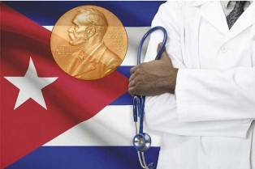
Брюссель, 27 января. Группа из 23 бельгийских парламентариев обратилась с просьбой о вручении Нобелевской премии мира 2021 года кубинским медицинским бригадам имени Генри Рива за их вклад в глобальную конфронтацию с КОВИД-19.
Законодатели от Лейбористской и Социалистической партии направили петицию в норвежский Нобелевский комитет, принимающий предложения кандидатур на премию до 31 января и уже получил десятки предложений в пользу вручения награды медицинским работникам острова.
Бельгийские организации солидарности подчеркнули включение парламентариев в глобальную кампанию, начатую в апреле прошлого года, к которой в последние месяцы присоединились представители политики, науки и культуры, законодатели и движения солидарности пяти континентов.
С другой стороны бывший лидер британской Лейбористской партии Джереми Корбин также выступил официально за присуждение кубинской медицинской бригаде Нобелевской премии мира 2021 года, сообщили представители кампании солидарности с Кубой в Соединенном Королевстве.
Корбин, лидер Лейбористкой партии в период с 2015 по 2020 год, а также член парламента лондонского района Ислингтон, стал двадцать вторым законодателем этой политической организации, просившей норвежский Нобелевский комитет отметить отличием врачей-интернационалистов Карибского острова.
В своем письме политик напомнил, что с момента своего основания в 2005 году в результате урагана "Катрина" в США контингент медицинских работников продемонстрировал свою готовность спасать жизни в любой точке мира, как и в случае стихийных бедствий и эпидемии.
"Факты очевидны для всех", - сказал Корбин, назвав несколько десятков стран, в которых работали члены бригады имени Генри Рива, заверив, что их охват был "феноменальным".
По мнению законодателя, такая самоотверженность, альтруизм и социальное служение не должны остаться незамеченными, поэтому он считает, что Нобелевская премия мира была бы достойной данью работе, проделанной бригадой.
Согласно нормам Нобелевского фонда, номинации на премию могут выдвигать только законодатели, ученые, уже награжденные магистраты международных судов, а также действующие или вышедшие на пенсию члены комитета. (Пренса Латина)

Куба выступила против принудительных мер в отношении Венесуэлы
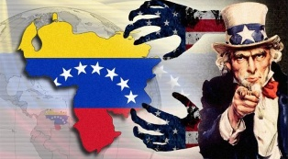
Гавана, 27 января. Сегодня Куба вновь заявила о своем осуждении односторонних принудительных мер, введенных в отношении Венесуэлы.
Заявление было помещено министром иностранных дел Бруно Родригесом в его аккаунте в Твиттере. Это означает, отметил министр, что многие из этих мер не позволяют Каракасу использовать свои средства для приобретения материалов, медицинского оборудования и вакцин против КОВИД-19.
По мнению правительства президента Николаса Мадуро, враждебная политика, проводимая Вашингтоном, способствует окружению южноамериканской нации, замораживанию и хищению ее активов и создает трудности для населения.
В понедельник Венесуэла сообщила в ООН о воздействии принудительных мер как основной причине миграции граждан этой страны.
Во время участия в XIII саммите Глобального форума по миграции и развитию представитель Венесуэлы Арлин Диас утверждала, что карательные меры, введенные Соединенными Штатами и их союзниками, оказали прямое влияние на благосостояние населения и являются основным фактором, вызывающим миграцию. (Пренса Латина)

Заместитель премьер-министра Кубы Рикардо Кабрисас прибыл в Венесуэлу
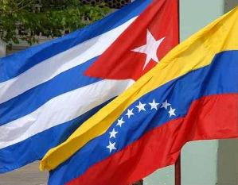
Каракас, 29 января. Заместитель премьер-министра Кубы Рикардо Кабрисас прибыл в Венесуэлу, где вместе с высокопоставленными представителями местного правительства реализует план работы.
Дипломатический источник сообщает, что в международном аэропорту имени Симона Боливара в Майкетии заместитель министра иностранных дел Латинской Америки Рандер Пенья также принял сопредседателя Межправительственной комиссии Соглашения о всеобъемлющем сотрудничестве между Кубой и Венесуэлой.
В пресс-релизе МИД сообщается: в кубинскую делегацию входят также министр внешней торговли и иностранных инвестиций Родриго Мальмьерка; глава департамента горнодобывающей промышленности и энергетики Николас Ливан Арронте; и министр-президент Центрального банка Кубы Марта Уилсон Гонсалес.
Правительства Гаваны и Каракаса подтвердили прочность отношений дружбы и сотрудничества во время недавнего визита на остров исполнительного вице-президента Венесуэлы Дельси Родригес.
Среди вопросов, затронутых вице-президентом Венесуэлы и кубинскими властями, было выделено создание двусторонней обсерватории для противодействия односторонним принудительным мерам, введенным правительством Соединенных Штатов в отношении обеих стран.
Также стороны поделились опытом борьбы с пандемией Covid-19.
После 20 лет подписания вышеупомянутого соглашения Венесуэла и Куба укрепляют свой стратегический союз на самом высоком уровне, создавая программы и проекты двустороннего сотрудничества в различных областях, представляющих интерес и выгоду для обоих народов. (Пренса Латина)

Куба и цвета её флага на Ниагарском водопаде
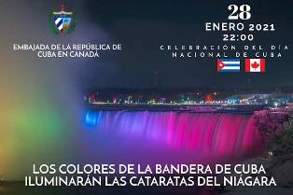
Оттава, 28 января. Цвета кубинского флага будут освещать Ниагарский водопад сегодня вечером во время знаменитого светового шоу в Канаде, которое отдаст дань уважения данью уважения этому Карибскому острову.
Посол Кубы в Канаде Хосефина Видаль в социальных сетях пригласила не пропустить эту презентацию, которая станет зрелищным спектаклем.
Таким образом, они будут отмечать Национальный день Кубы, как раз в день рождения героя Хосе Марти, выступившего за независимость Кубы (Гавана, 28 января 1853 г. – Дос-Риос, 19 мая 1895 г.).
Белый, синий и красный цвета можно смотреть в течение 15 минут на Ниагарском водопаде, который считают одним из самых красивых водопадов в мире.
По словам организаторов мероприятия, Ниагарский водопад - один из самых мощных водопадов на планете не из-за высоты, а из-за объема огромной воды, которая падает в среднем со скоростью 750 тысяч галлонов в секунду.
Этот великий водопад, расположенный на границе между США и Канадой, с 1925 года освещают красивыми огнями каждую ночь 365 дней в году.
Только в 2016 году были установлены светодиодные светильники, которые светят вдвое по сравнению с предыдущими и имеют широкий спектр цветов.
Время проведения шоу зависит от сезона, будь то лето, осень, зима или весна.
Существует запланированное ежедневное расписание, в ходе которого водопад подсвечивают определенными цветами на короткий период времени, чтобы отметить известные даты.
Обычно производят салюты, которые также освещают водопад ночью во время важных праздников.
Кубинский поэт Хосе Мария Эредиа (Сантьяго-де-Куба, 1803 - Мексика, 1839), которым очень восхищался Хосе Марти, посвятил Ниагаре трогательные стихи, выходящие за рамки наших дней.
"Ода Ниагаре" - так называется произведение, написанное Эредиа, одним из великих латиноамериканских поэтов-романтиков, защитником идеалов кубинской независимости. (Пренса Латина)

Экономическая и торговая блокада США против Кубы

Куба и США встают на вероятный путь сотрудничества
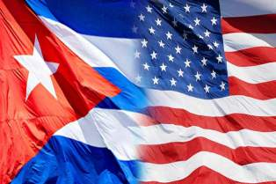
Гавана, 25 января. Перед новой администрацией Соединенных Штатов в отношении Кубы представлены два пути: путь агрессии и связанных с ними неудач, стремление, которое хорошо известно, и путь сотрудничества, непопулярное, но более многообещающее направление.
Что касается последнего, у президента Джо Байдена есть опыт, так как занимал должность вице-президента правительства (Барак Обама, 2009-2017 гг.), выбравшего восстановление отношений с Кубой, в соответствии с которым с 2015 года до первых дней 2017 года было заключено 22 соглашения и меморандума.
От открытия постоянных дипломатических представительств до вопросов, связанных со здоровьем и климатом, среди других, подписанные документы отвечают на темы, представляющие общий интерес.
Среди этих документов, распространенных на сайте Министерства иностранных дел Кубы, есть меморандумы о сотрудничестве в сохранении морских охраняемых территорий и управления ими, в охране окружающей среды и в областях, повышающих безопасность морского судоходства.
Они также включают создание программ сотрудничества и обмен данными о сейсмических записях и геологической информацией, помимо открытия более широких возможностей для совместных исследований по метеорологии и климату.
Это также заложило основу для подготовки и реагирования на возможное загрязнение, вызванное разливами углеводородов и другими вредными и потенциально опасными веществам в проливах Мексики и Флориды.
Хотя все упомянутые до сих пор элементы приводят к взаимной выгоде, администрация Дональда Трампа с момента его прибытия в Белый дом настаивала на том, что восстановление отношений было только положительным для Карибского острова.
То же самое происходит с теми соглашениями и меморандумами, которые призваны гарантировать прямую транспортировку почты, процедуры для обеспечения безопасности путешественников и торговли, для обеспечения здоровья растений и животных или для авиационного и морского поиска и спасания.
Установление регулярных рейсов между США и Кубой стало шагом вперед не только для кубинцев, но и для американских граждан.
Ничего из этого не было принято во внимание Трампом, когда приостановил чартеры с территории Северной Америки, приказав, чтобы регулярные рейсы прибывали только в Гавану.
"Он избрал путь наказания и тем самым обошел интересы североамериканского народа", сообщили конгрессмены и представители США 16 января, когда на виртуальном форуме они снова выразили желание выполнить больше соглашений, таких как меморандум о сотрудничестве в сельском хозяйстве, среди других смежных областей.
Он выбрал путь, который лишает его граждан возможности доступа к знаниям и биофармацевтическим продуктам, созданным на Кубе, даже в разгар пандемии ковид-19 и после одобрения резолюций примерно в 15 североамериканских городах, призывающих его правительство к сотрудничеству в этой сфере.
Хотя существуют меморандумы о взаимопонимании между Министерством здравоохранения Кубы и Министерством здравоохранения и социальных служб США, что позволило бы такое сотрудничество, как в этих обстоятельствах, так и в отношении таких заболеваний, как рак или язвы диабетической стопы, из-за мер, принятых бывшей администрацией, этот выбор стал возможным.
Список можно продолжить, потому что путь открытого сотрудничества включает жизненно важные аспекты, такие как борьба с наркотрафиком или вопросы, связанные с миграцией.
Существуют огромные возможности наведения мостов из уважения, вместо более 240 принудительных мер, введенных администрацией Трампа, которые не смогли уничтожить кубинскую Революцию и, с другой стороны, действительно принесли Вашингтону международную дискредитацию.
Мировое сообщество осудило включение Кубы в список стран-спонсоров терроризма, поддерживая присуждение Нобелевской премии мира кубинским врачам вместо того, чтобы отдать должное клеветническим кампаниям, проводимым Белым домом.
Этих примеров должно быть достаточно сейчас, когда новая администрация снова столкнется с обоими путями и будет вынуждена выбирать между известным или многообещающим путешествием в неизвестность. (Пренса Латина)

Немецкие левые требуют прекращения блокады США в отношении Кубы

Берлин, 26 января. Немецкая партия Die Linke (Левая) подтвердила свою поддержку Кубы и потребовала прекращения экономической, торговой и финансовой блокады, введенной Соединенными Штатами на протяжении почти шести десятилетий.
Дипломатические источники сообщили об этом в резолюции, одобренной по предложению группы солидарности Cuba Sí. Политическая партия осудила рост агрессии против карибской страны во время правления бывшего президента США Дональда Трампа.
Также в тексте утверждается, что продолжение и усиление блокады является нарушением международного права.
С другой стороны, Die Linke выразила свою поддержку кампании в пользу присуждения Нобелевской премии мира медицинскому контингенту Генри Рив, который Куба направила в более 35 стран и заморских территорий для сотрудничества в борьбе с пандемией Covid-19.
Федеральный комитет этой организации также выступил в защиту ратификации Соглашения о политическом диалоге и сотрудничестве между Европейским союзом и Кубой и призвал содействовать сотрудничеству между Германией и островом. (Пренса Латина)

Президент Кубы ценит солидарность народов в борьбе против блокады США

Гавана, 27 января. Президент Кубы Мигель Диас-Канель сегодня поблагодарил международную поддержку против блокады Соединенных Штатов и поделился фотографией американского актера Тайреза Гибсона, который выступил за прекращение этой враждебной политики.
"Кто знает и разделяет мнения с нашими благородными и трудолюбивыми людьми, тот понимает, что блокада должна быть прекращена. Куба ценит солидарность", - написал президент в своем Twitter-аккаунте.
Актер и певец Гибсон присоединился к деятелям своей страны, которые просят правительство улучшить отношения с островом и положить конец экономической, торговой и финансовой блокаде.
Через свой аккаунт в Instagram Гибсон поделился сообщением, в котором описывает эту осаду как расистскую меру.
"Мы любим Кубу! Мы можем снять блокаду с этого острова, пожалуйста, мы хотим, чтобы эта добрая энергия текла открыто как можно скорее", - написал он.
Среди посланий сочувствия к острову - кубинская сигара! – трубка мира.
Он сослался на сближение между Вашингтоном и Гаваной, которое произошло во время администрации Барака Обамы, но, к сожалению, прибыл бывший президент Дональд Трамп и "убил мечту", написал он.
По его словам, он входит в число тех, кто голосовали за формулу Джо Байдена - Камалы Харрис, и теперь ожидает хороших результатов от новой администрации. (Пренса Латина)

Испания требует отмены санкций США против Кубы
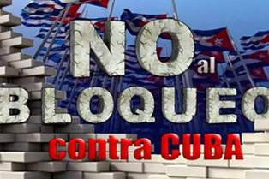
Мадрид, 29 января. Испания призвала Европейский союз (ЕС) начать переговоры с новым правительством США об отмене экономических санкций против Кубы, усиленных во время администрации Дональда Трампа.
Министр промышленности, торговли и туризма Испании Рейес Марото в четверг призвал ЕС к диалогу с президентом США Джо Байденом о приостановлении действия закона Хелмса-Бертона, который ужесточает жесткую блокаду Вашингтона против Гаваны.
В письме, направленном Валдису Домбровскису, вице-президенту Европейской комиссии (ЕК, руководитель сообщества), Марото осуждает, что вышеупомянутое экстерриториальное регулирование, активированное Трампом в мае 2019 года, наносит ущерб торговле и испанским инвестициям на Кубе.
«Работа над приостановкой действия так называемого закона Хелмса-Бертона является одним из основных приоритетов Испании, и для этого мы просим усилить текущие дипломатические контакты ЕС с США, чтобы приостановить действие вышеупомянутого закона», - говорит министр.
Принятый в 1996 году закон Хелмса-Бертона кодифицирует экономическую, финансовую и торговую блокаду, которую Соединенные Штаты поддерживают против Карибского острова на протяжении шести десятилетий, которую осуждает все мировое сообщество.
В мае 2019 года, Трамп активировал полное применение спорного законодательства, приостановленного до тех пор его предшественниками после создания большого международного отказа за экстерриториальный характер.
Закон Хелмса-Бертона «серьезно влияет на нашу торговлю и инвестиции на Кубе, особенно в сфере туризма, в котором испанские компании являются лидерами рынка», - настаивает Марото в своем письме Домбровскису. (Пренса Латина)

Правительство США пересмотрит политику Трампа в отношении Кубы
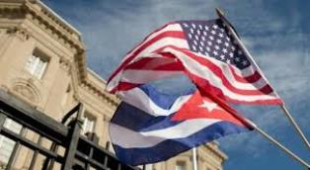
Вашингтон, 29 января. Администрация Джо Байдена планирует пересмотреть политику Соединенных Штатов в отношении Кубы, заявил Белый дом, после четырех лет усиления враждебности и блокады острова со стороны администрации бывшего президента Дональда Трампа.
По словам пресс-секретаря Белого дома Джен Псаки, они скоро пересмотрят политику администрации Трампа в отношении карибской страны.
С начала своего мандата, в январе 2017 года, магнат начал применять беспрецедентные меры против Кубы, которые отличались враждебной систематичностью. Всего насчитывалось более 240 мер.
Согласно заявлениям кубинских властей, каждый сектор на острове пострадал от воздействия этой эскалации агрессии, которая усугубилась в контексте пандемии Covid-19.
242 меры по большей части усилили экономическую, торговую и финансовую блокаду, введенную Вашингтоном на протяжении почти шести десятилетий с целью задушить карибскую страну, затруднить источники дохода, затруднить отношения и создать ситуацию неуправляемости.
Кроме того, положения запрещают поездки на круизных лайнерах, а также регулярные и чартерные авиа рейсы по всей стране, за исключением Гаваны.
К беспрецедентным мерам относится невозможность отправить денежные переводы через кубинские фирмы Fincimex и American International Services, основные официальные каналы для проведения транзакций на острове.
Также Куба не может импортировать продукты из любой страны, которые содержат более 10 процентов американских компонентов, кубинские ром и табак, основные экспортируемые товары, запрещены ввозить в США.
Кроме того, преследуются банковско-финансовые операции крупнейшего Антильских островов, и 231 компания внесена в Список запрещенных кубинских образований Государственного департамента США.
Меры против судов, судоходных компаний и компаний, связанных с транспортировкой топлива, положения против высших руководителей, в дополнение к включению страны в произвольные и односторонние списки, завершают эту панораму, созданную президентом-республиканцем.
За несколько дней до истечения его срока, 11 января, администрация Трампа приняла новую одностороннюю меру, классифицируя Кубу как предполагаемое государство-спонсор терроризма, решение, которое широко отвергается на международном уровне. (Пренса Латина)

Двусторонние отношения

Куба выступает против вмешательства западных стран во внутренние дела России
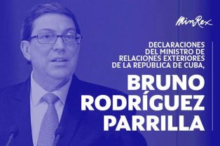
Гавана, 25 января. Министр иностранных дел Кубы Бруно Родригес выступил против вмешательства западных стран во внутренние дела России, подтвердив солидарность с властями этой евроазиатской страны.
"Россия осудила провокацию, организованную западными правительствами, особенно США, через поддержку протестов, созданных в городах этой североамериканской страны сторонниками оппозиционного блогера Алексея Навального, обвиняемого в двух судебных процессах", заявил глава МИД Карибского острова в социальных сетях.
По словам Дмитрия Пескова, официального представителя Кремля, публикация, сделанная посольством США о списке городов России с маршрутами демонстраций - акт вмешательства во внутренние дела России.
Пресс-секретарь МИД России Мария Сахарова отметила, что подобный акт открытого вмешательства, если бы он был осуществлен в Вашингтоне, уже стал бы причиной большого скандала, санкций против России, изгнания ее дипломаты, среди других мер.
"Представители посольства США должны будут аргументировать их решение участвовать в провокации против общественного порядка в России", предупредила пресс-секретарь.
По данным московской прессы, в этой столице демонстрировалось около четырех тысяч человек, а в некоторых местах количество западных журналистов почти превысило количество участников. (Пренса Латина)

Большая группа кубинских студентов прибыла в Россию
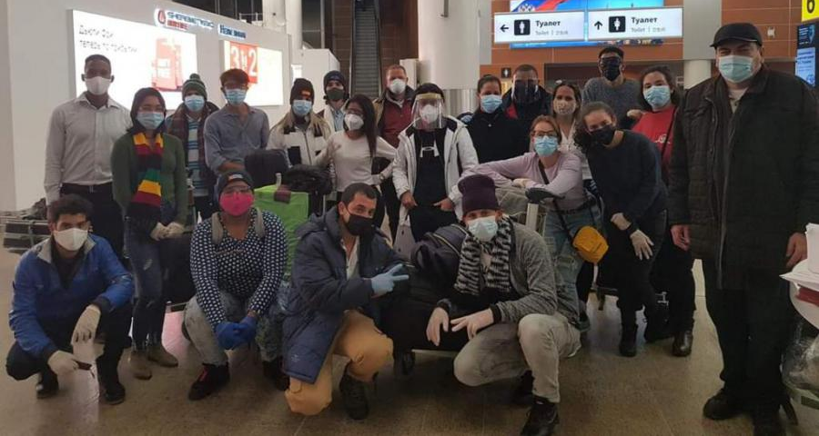
Москва, 23 января. В эту субботу прибыла группа из 65 молодых кубинцев в рамках соглашения, в соответствии с которым правительство Российской Федерации ежегодно предоставляет островному государству 100 стипендий.
Студенты будут обучаться по программам бакалавриата, магистратуры и докторантуры в 12 университетах четырех российских городов.
Советник по образованию и науке Посольства Кубы, д-р Густаво Кобрейро в сопровождении других официальных лиц кубинской дипломатической миссии в Российской Федерации встретил их в международном аэропорту Шереметьево в Москве. (Сайт Посольства Кубы в России)

В Москве открылась выставка «О, Гавана!»
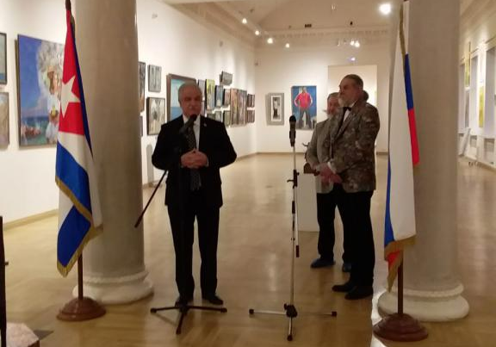
Москва, 25 января. При участии Посла Кубы в Российской Федерации, Хулио Гармендия Пенья, должностных лиц Министерства культуры и иностранных дел, а также видных членов Российской академии художеств, в столице открылся выставочный проект «О, Гавана!»...
Экспозиция включает в себя различные стили и направления изобразительного искусства и отражает этапы истории острова и его главных героев.
Выставка будет проводиться в Государственном Музее современной истории России до 27 января, а затем отправится в годовую поездку по городам Урала и Сибири, на Дальний Восток и во Владивосток.
По словам президента «Бюро творческих экспедиций» Российской академии художеств, Владимира Анисимова, выездной выставочный проект подобного масштаба станет беспрецедентным культурным событием в истории страны.
Часть экспозиции будет представлена в Гаване в мае 2021 года в рамках Международной туристической ярмарки Кубы, почетным гостем которой станет Российская Федерация. (Сайт Посольства Кубы в России)

